

FaCULDADE DE CIÊNCIAS HUMANAS DO SERTÃO CENTRAL - FACHUSC
curso de LICENCIATURA/BACHARELADO EM ...

NOME COMPLETO DO ALUNO

TÍTULO DO TRABALHO

SALGUEIRO
ANO

FACULDADE DE CIÊNCIAS HUMANAS DO SERTÃO CENTRAL - FACHUSC
curso de LICENCIATURA/BACHARELADO EM ...

NOME DO ALUNO

TÍTULO DO TRABALHO

Trabalho de Conclusão apresentado ao curso de Nome do Curso da Faculdade de Ciências Humanas do Sertão Central, como parte dos requisitos para obtenção do grau de licenciado/bacharel em nome do curso.

Orientador (a): nome do orientador com titulação (Ex: Dr. João Ramos)

SALGUEIRO
ANO

FaCULDADE DE CIÊNCIAS HUMANAS DO SERTÃO CENTRAL - FACHUSC

TÍTULO DO TRABALHO

NOME DO ALUNO

Orientador: nome do orientador com titulação

Monografia apresentada em__________________________

Avaliada pela banca composta por:

__________________________________________
Prof. (Titulação e nome)

__________________________________________
Prof. (Titulação e nome)

__________________________________________
Prof. (Titulação e nome)

Aprovada com média:__________________

______________________________ ________________________________
Professor da Disciplina Orientador

FACULDADE DE CIÊNCIAS HUMANAS DO SERTÃO CENTRAL
CURSO DE GRADUAÇÃO EM LICENCIATURA/BACHARELADO EM

TÍTULO EM NEGRITO, CAIXA ALTA, CENTRALIZADO, FONTE TIMES NEW ROMAN 12, ESPAÇAMENTO SIMPLES

Autor Principal1; Co-orientador2; Orientador³

¹Graduando em Letras pela Faculdade de Ciências Humanas do Sertão Central
²Mestre em Ciências da Linguagem pela Universidade Federal do Rio Grande do Norte
³ Doutor em Ciências Jurídicas pela Universidade Federal de Pernambuco

Resumo
O resumo deve conter no mínimo 250 palavras e no máximo 400 palavras, Times New Roman 12, espaçamento simples. O Resumo deve conter o objetivo do artigo, as bases teóricas, a metodologia utilizada, os resultados encontrados e as conclusões.

Palavras-Chave: Entre três e cinco palavras-chave, separadas por vírgula. São palavras características do tema que servem para indexar o artigo.

Introdução
O texto deverá estar justificado, parágrafo 1,25, espaçamento de linha 1,5, letra Times New Roman, fonte 12. O artigo deve conter entre 8 e 12 páginas, contando desde o resumo até as referências. Nesse espaço, os autores devem situar o leitor no contexto do tema pesquisado, oferecendo uma visão global do estudo realizado, esclarecendo: as delimitações estabelecidas na abordagem do assunto, o problema, as hipóteses, as justificativas e, por fim, os objetivos que levaram o autor a tal investigação, que investigações abordam anteriormente o tema, em que vai se fundamentar para discutir o tema, qual a metodologia utilizada no trabalho e a contribuição desse artigo acerca do tema abordado.
Deve ser escrito utilizando citações de bibliografias de utilizadas como base na construção textual do TCC e formatadas conforme a norma da ABNT nº 10520/2023 ou de ano de publicação mais recente.

Fundamentação Teórica
Nesta parte do artigo, o autor deve fazer uma exposição e uma discussão das teorias que foram utilizadas para entender e esclarecer o problema, apresentando-as e relacionando-as com a dúvida investigada. A fundamentação apresentada servirá de base para as análises dos dados, no momento da apresentação e discussão dos resultados. Deve ser escrito utilizando citações de bibliografias de utilizadas como base na construção textual do TCC e formatadas conforme a norma da ABNT nº 10520 de 2023, ou de ano de publicação mais recente.

Metodologia
Dizer qual a natureza da pesquisa (qualitativa, quantitativa), qual o tipo (etnográfica, experimental, estudo de caso, etc) o campo de pesquisa e os sujeitos, quais técnicas/métodos/instrumentos utilizados e qual o procedimento de coleta de informação, análise e descrição dos resultados.

Desenvolvimento (Resultados E Discussão)
Fazer a descrição dos dados obtidos e principais resultados, fazer relação entre os dados obtidos e as hipóteses de pesquisa, apresentar dados inesperados que apareceram e que acha interessante destacar. Interpretar os resultados e discutir, tendo como base a fundamentação teórica.
O conteúdo deste ítem e a forma de apresentação dos dados obtidos, das análises e discussão dos resultados variam de acordo com abordagem (qualitativa/quantitativa), objetivos (exploratória, descritiva, explicativa) e procedimentos (bibliográfica, estudo de caso, campo). A escolha depende do tema e da metodologia apresentadas nos itens anteriores, definindo como os dados serão coletados e analisados.
Nesse espaço pode conter elementos visuais, como: quadros, tabelas, figuras, gráficos, etc. Se os dados forem apresentados utilizando-se de elementos visuais, estes devem ser precedidos de um texto aresentando a análise dos dados apresentados no elemento visual. Todos esses elementos visuais devem estar enumerados em ordem crecente em que aparecem no texto e identificados, contendo a fonte. Os dados de identificação (legendas) devem estar acima do elemento visual em Times New Roman, tamanho 10, centralizado. Caso a fonte seja dos autores, colocar – Fonte: Própria e o ano de elaboração do TCC como mostram as imagens abaixo.
Quadro 1. Incompatibilidade Epistemológica TCP X Primeiras Gerações da Avaliação.

PRIMEIRAS GERAÇÕES DA AVALIAÇÃO | ALTENATIVISMO CONSTRUTIVO
Ser passivo no processo de construção | Ser ativo no processo de construção
Avaliação de produto ou pontual | Avaliação constituinte da prática
Competição | Colaboração
Dependência | Autonomia
Fonte: Própria, 2026.
Tabela 1. Quantidade de citações por tema associado, conforme prontuários no período de 2020 a 2025.

TEMAS | Quantidade de Citações
TEA | 120
TOD | 35
TOTAL | 155
Fonte: Própria, 2026.

Figura 1. Mapa de localização do município de Salgueiro/PE, área foco da pesquisa.

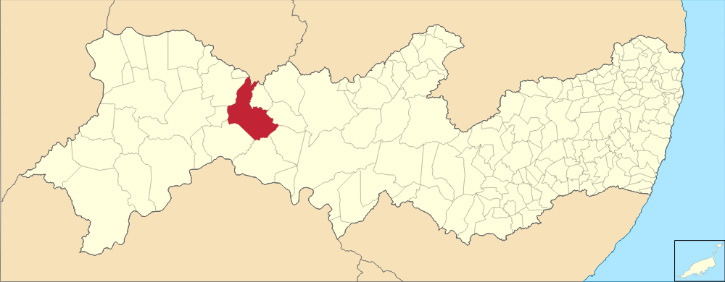
Fonte: Oliveira junior, 2026.

Figura 2. Variação dos casos de abuso de autoridade observados na regional de Salgueiro/PE, conforme o ano do registro da ocorrência.

Fonte: Própria, 2026.
As discussões devem vir logo após os dados apresentados e, quando houver, elementos visuais. Devem ser formatadas como citações e seguir as orientações contidas na norma ABNT nº10.520 de 2023, ou de ano de publicação mais recente.

Considerações Finais
São apresentadas as conclusões e as descobertas relevantes obtidas na pesquisa, respondendo a hipótese inicial. Neste moment,o são relacionadas às diversas ideias desenvolvidas ao longo do trabalho, num processo de síntese dos principais resultados, com os comentários do autor e as contribuições trazidas pela pesquisa.
Cabe, ainda, lembrar que a conclusão é um fechamento do trabalho estudado, respondendo às hipóteses enunciadas e aos objetivos do estudo, apresentados na Introdução.

Referências

Trata-se de uma listagem dos livros, artigos e outros elementos de autores efetivamente utilizados e referenciados ao longo do artigo. Segue as definições da norma ABNT 6023 mais atualizada: Times New Roman 12, espaçamento é simples, texto justificado, não contém parágrafo, os autores são apresentados em ordem alfabética, com um espaço entre eles, como apresentado abaixo:

GUBA, E. G.; LINCOLN, Y. S. Fourth generation evaluation. Newbury Park, London, New Delhi: Sage, 1989.

HOFFMAN, J. Avaliação mediadora: uma prática em construção da pré-escola à universidade. Porto Alegre: Mediação, 2001.

LIMA, K. S. Compreendendo as concepções de avaliação de professores de física através da teoria dos construtos pessoais. Recife, 2008. 163 p. Dissertação (Ensino das Ciências). Departamento de Educação, UFRPE, 2008.

SALES, E. S.; MONTEIRO, I. G. S.; LIMA, K. S. Formação de professor, diretrizes da Educação brasileira para o ensino de Química e Avaliação: saberes docentes essenciais à formação docente. In: VII Colóquio Internacional Educação e Contemporaneidade, 2013, São Cristóvão - SE. Anais do Colóquio Internacional Educação e Contemporaneidade, 2013.

NARDI, R.; CORTELLA, B. S. C. Formação de professores de Física: das intenções legais ao discurso dos formadores. In: XVI Simpósio Nacional de Ensino de Física, 2005, Rio de Janeiro. Caderno de Resumos. São Paulo - SP: Sociedade Brasileira de Física, 2005. v. 1. p. 175-175, 2005.

